1. 塔体

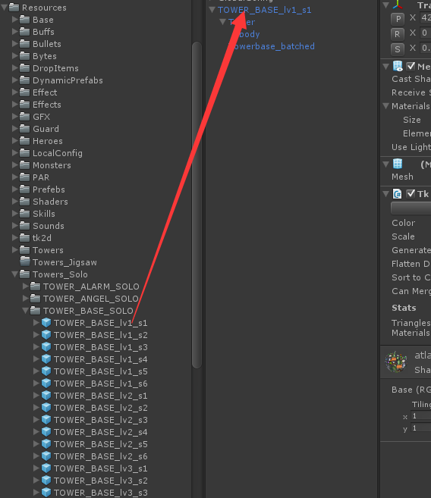

找到需要替换的塔体，拉出来展开。

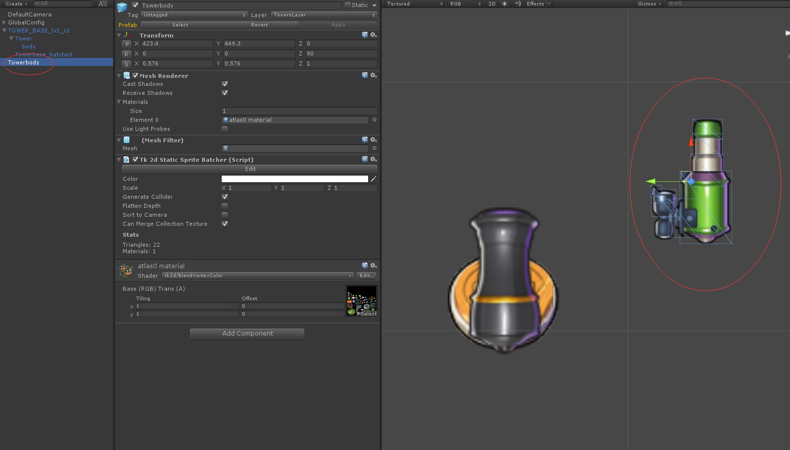

新制作塔体，这个由美术提供。注意塔体替换时进行相应的命名。上图准备使用绿色的塔体替换原小炮塔体。

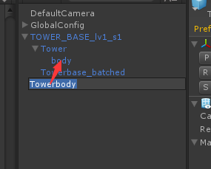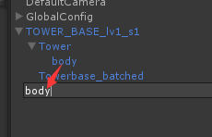

修改新资源名与老塔对应。

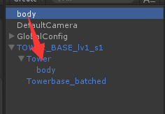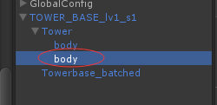

改名完成后拖入tower系下面。

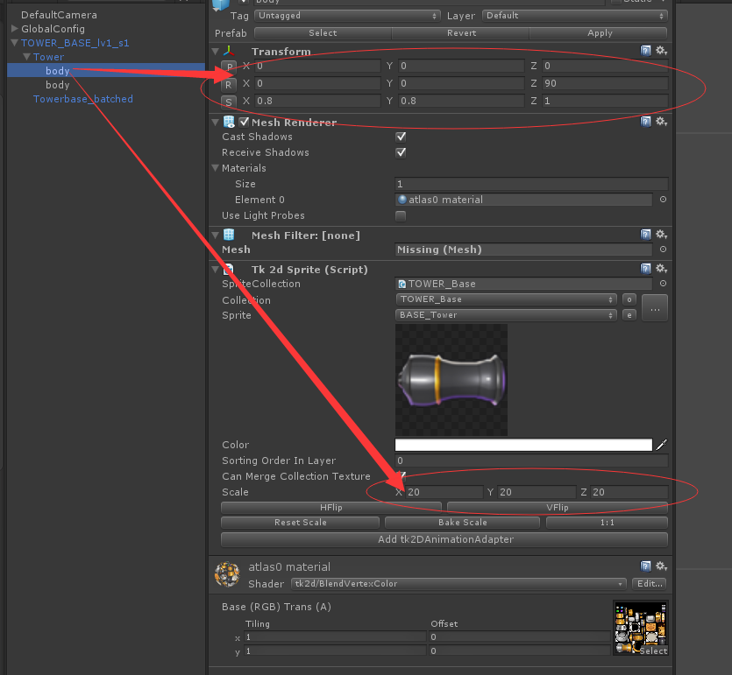

记录旧有塔体所有属性，随后删除。

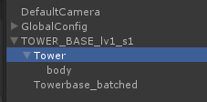

删除旧有的那个塔体body。

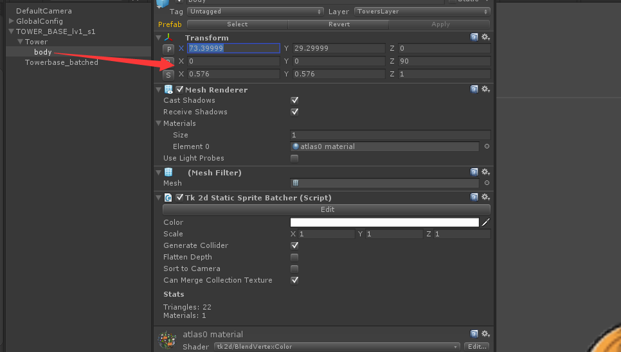

按照旧有塔体的属性调整新塔体的位置和大小。视情况做出偏移修改。

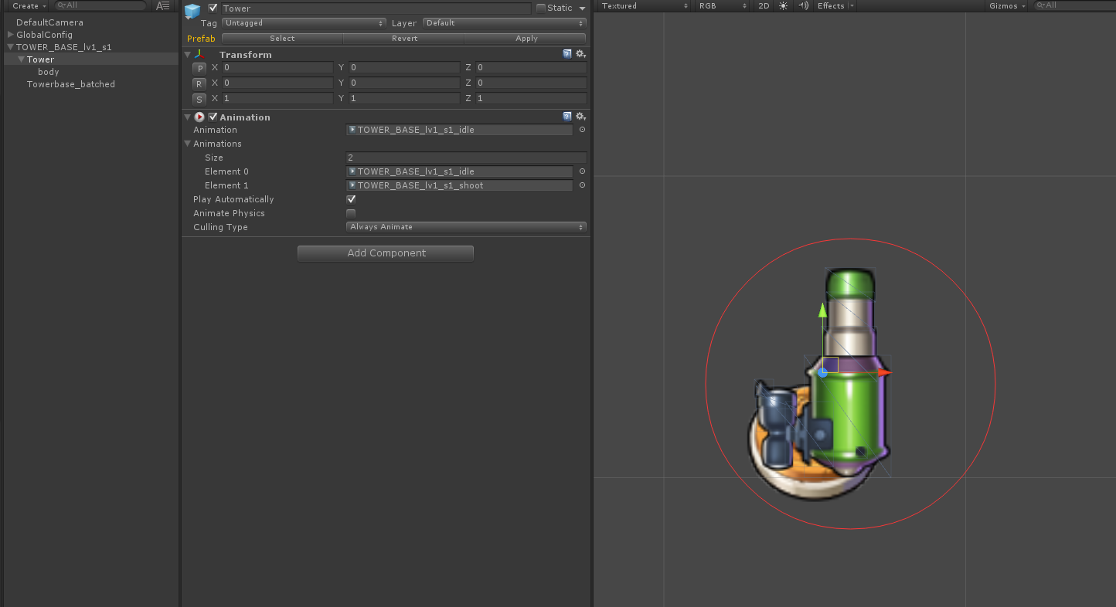

途中塔体不能完全重合，所以需要调整位置和大小做出偏移修改。

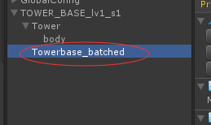

塔的底座与塔体一样，替换资源命名相同即可。

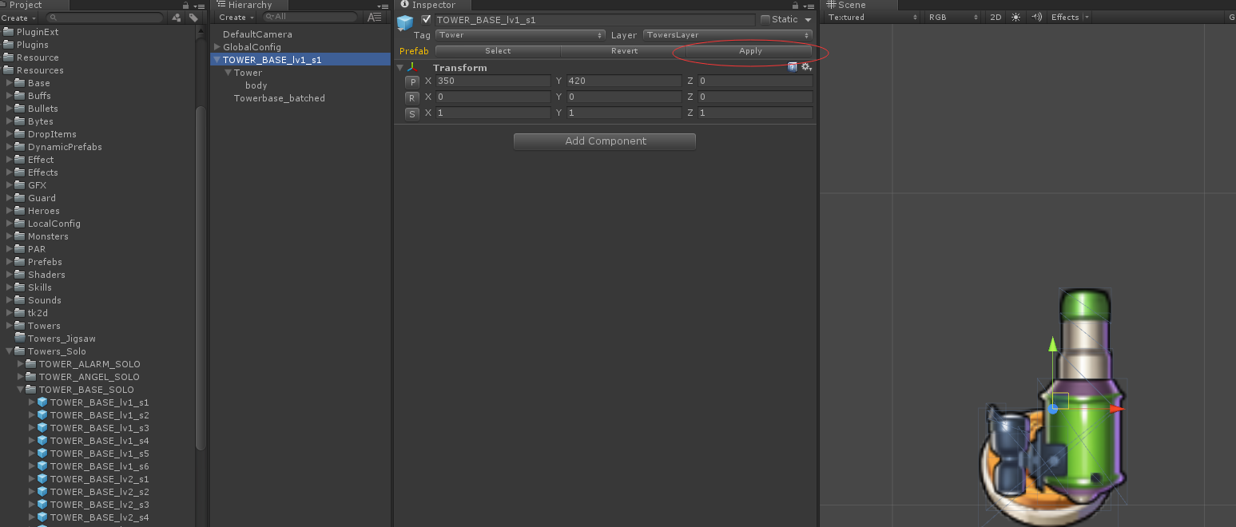

最后点击apply保存修改。

1. 子弹

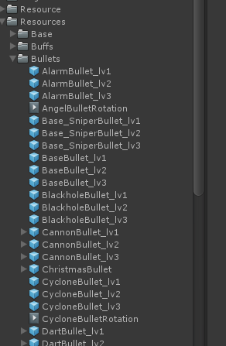

子弹的prefab保存于该位置下。刚才我们替换了小炮，现在将小炮的子弹一并替换了。

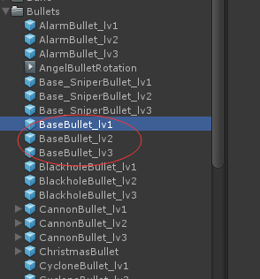

小炮的子弹在这里

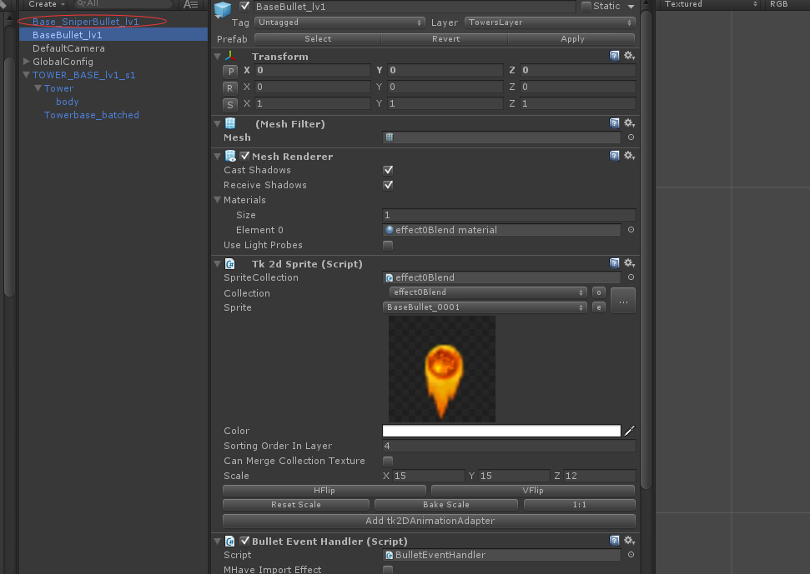

以1级子弹为例，美术给出新的子弹序列帧。

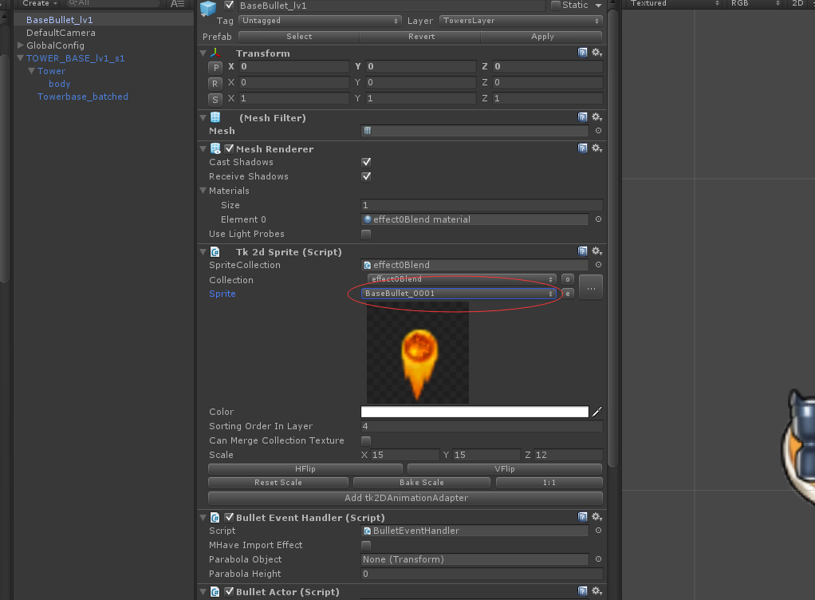

点击菜单替换

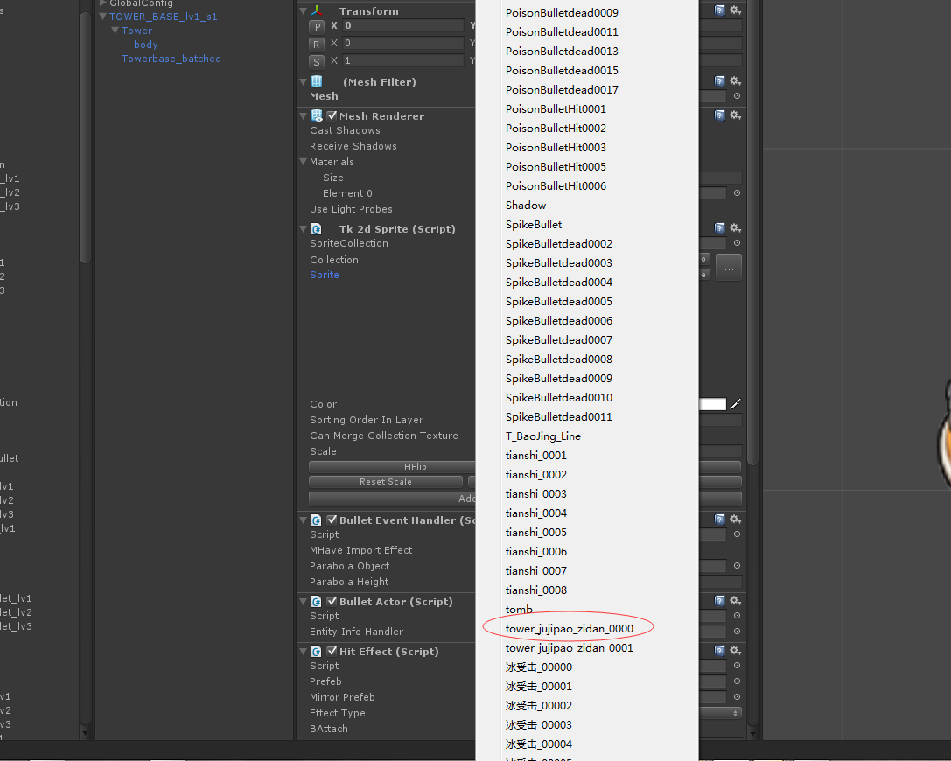

比如用这个替换。

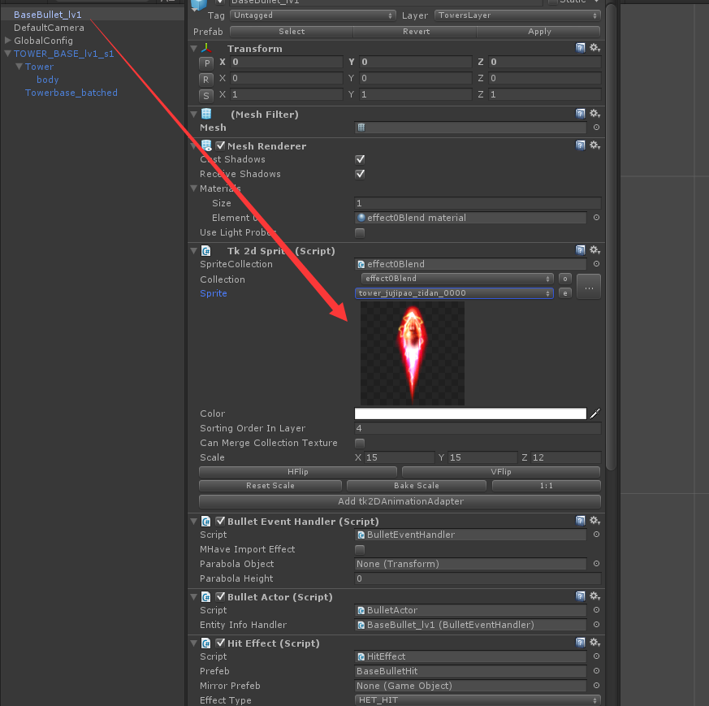

替换完成，注意大小和位置也需要进行相应的调整，如果有必要的话。

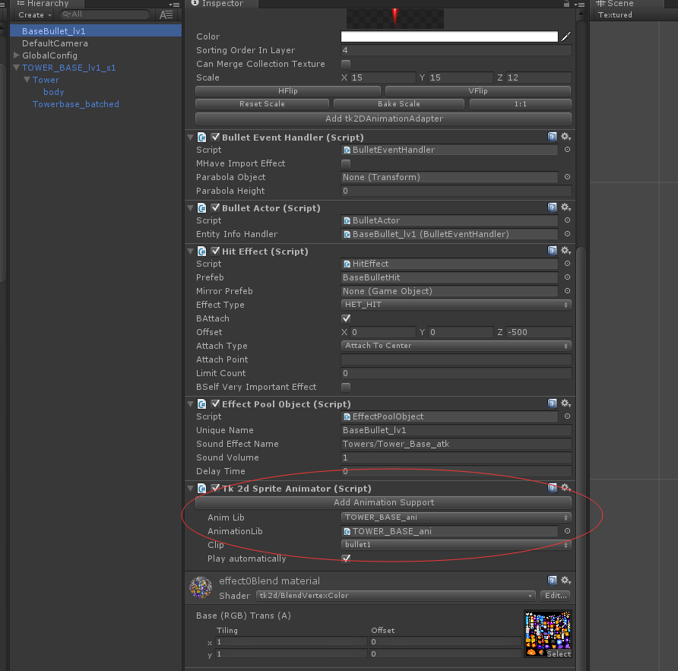

完成后还需要替换子弹的sprite动画，在红圈处替换。

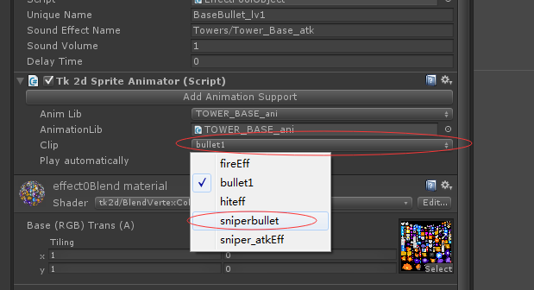

点击替换。

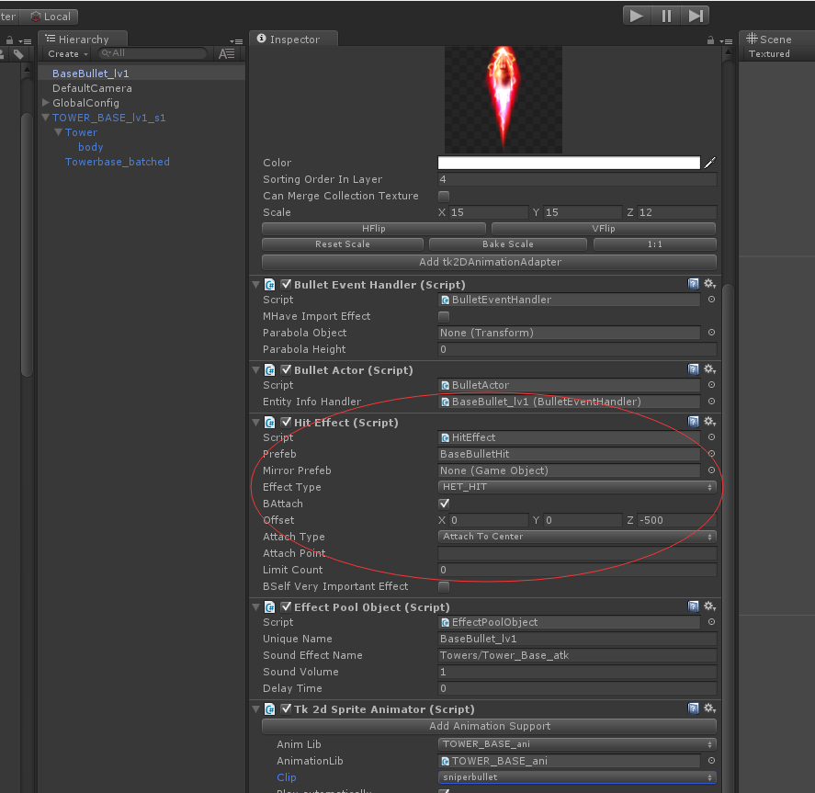

子弹的爆炸特效也需要替换，在上图红圈位置。

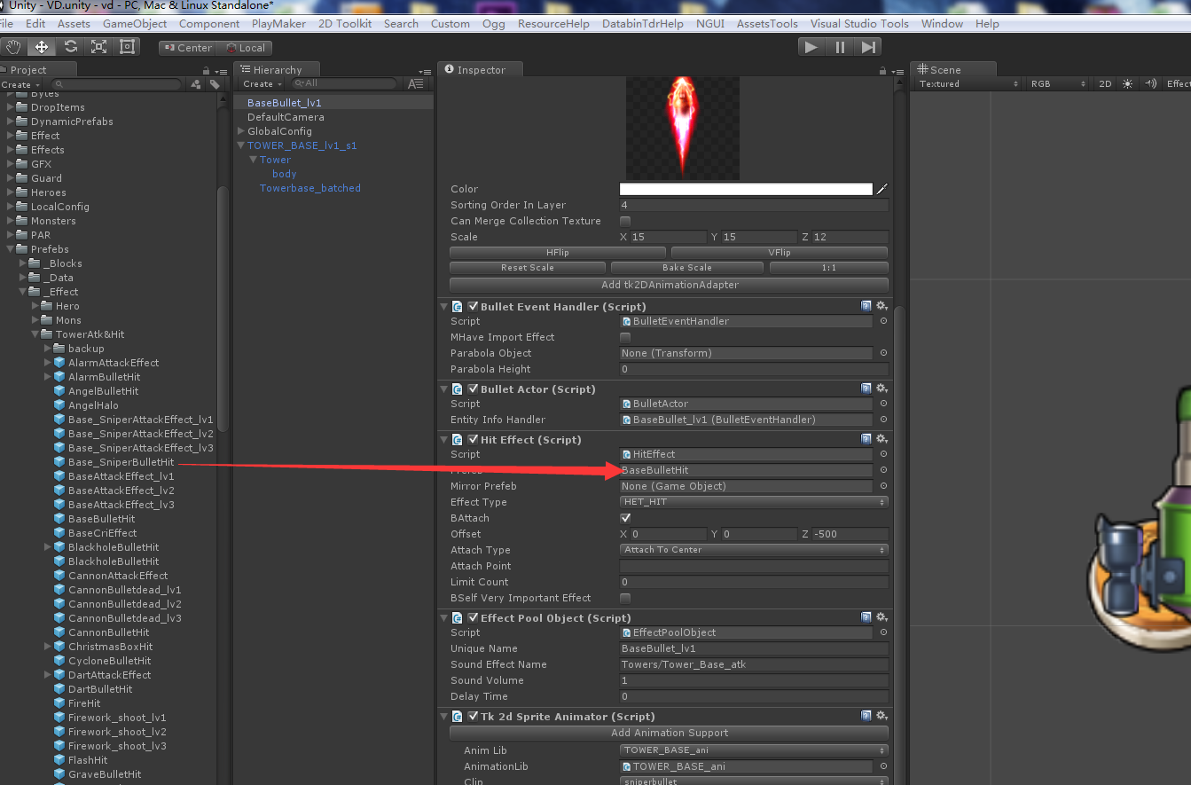

找到美术提供的子弹击中特效，从project菜单里直接拖上去。

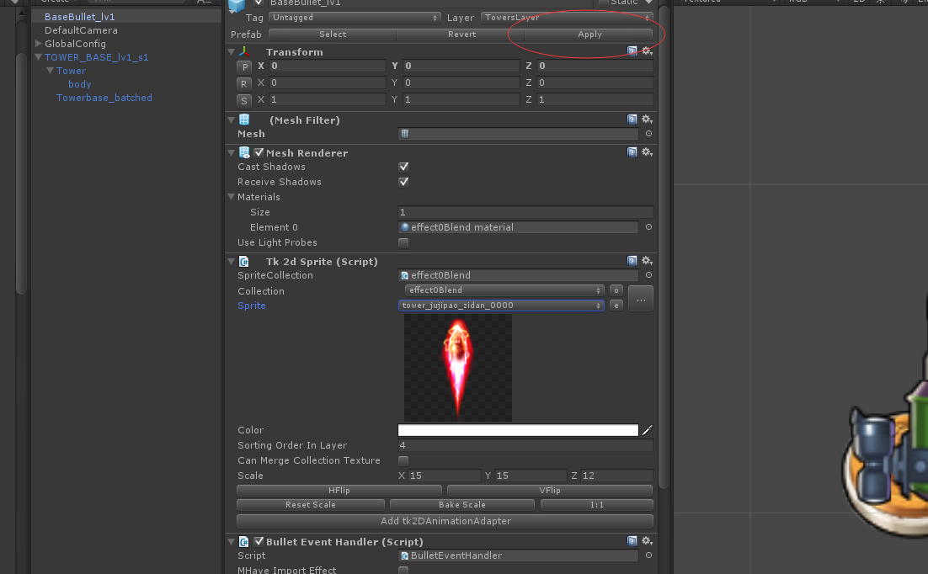

Apply保存。

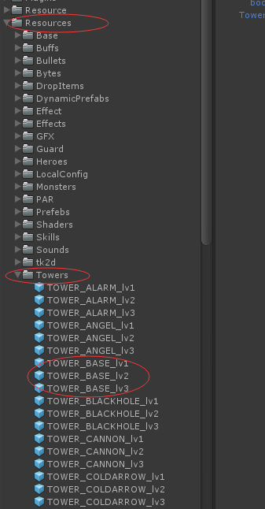

随后找到小炮的塔本体，我们来改攻击（射击时）特效。暂且用第一级的塔。

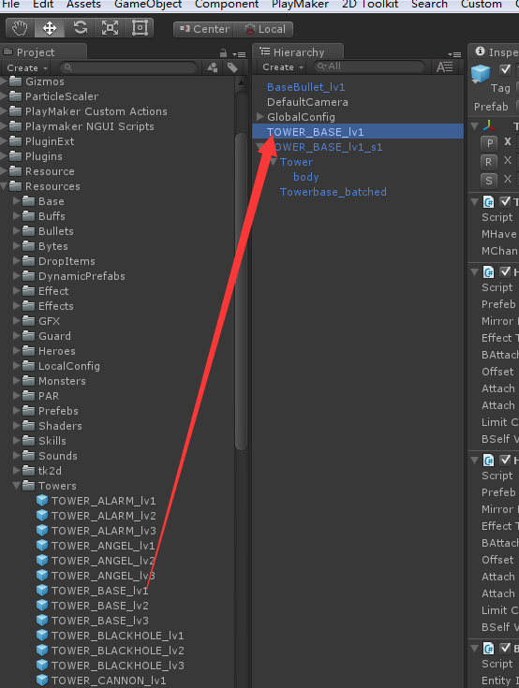

先拖到scene

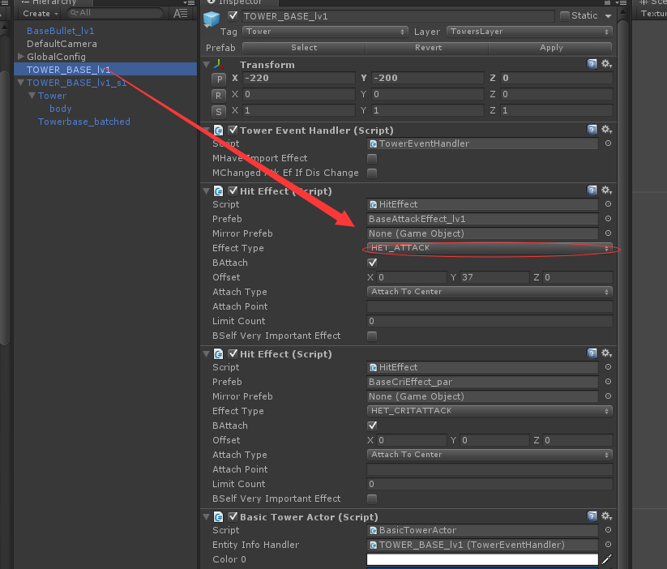

找到 het_attack这个特效脚本。

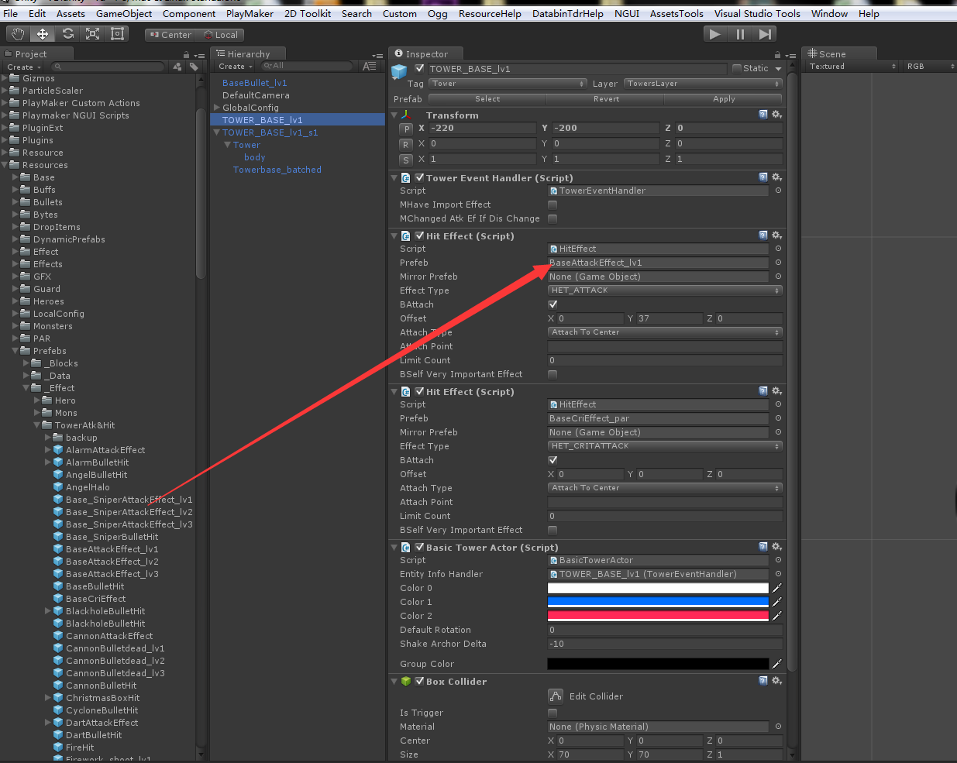

再把美术提供的攻击特效从project里面拖到这个脚本里面。

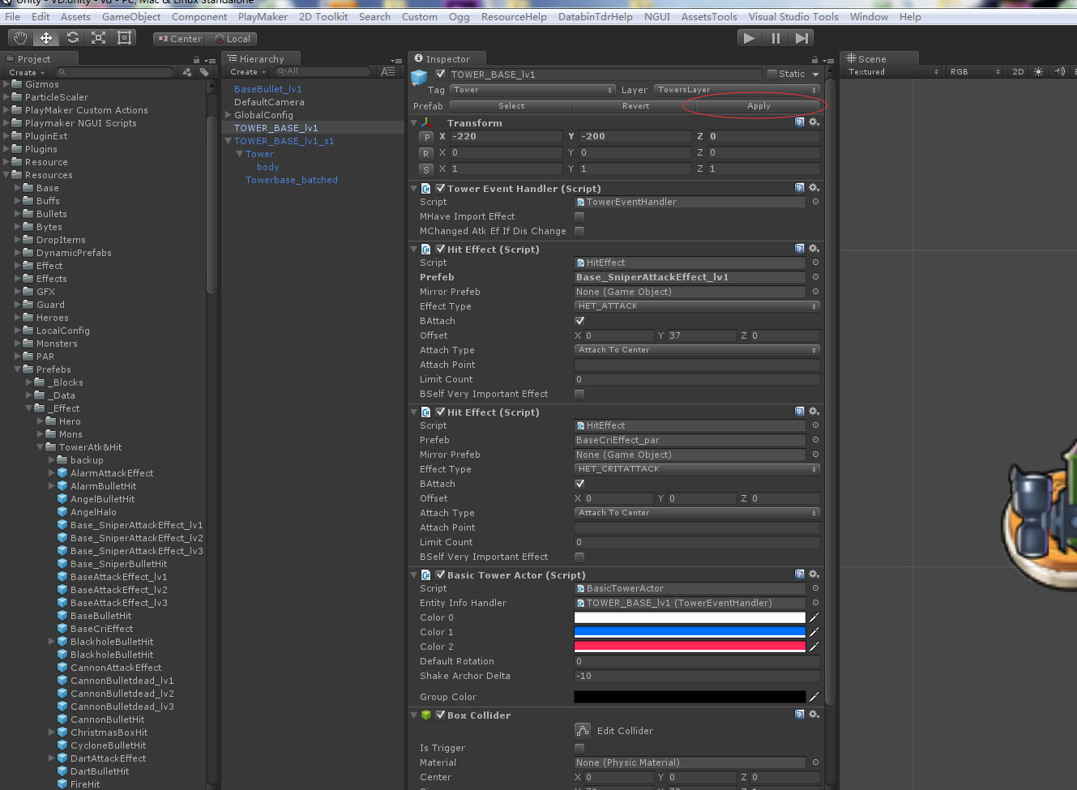

Apply保存。

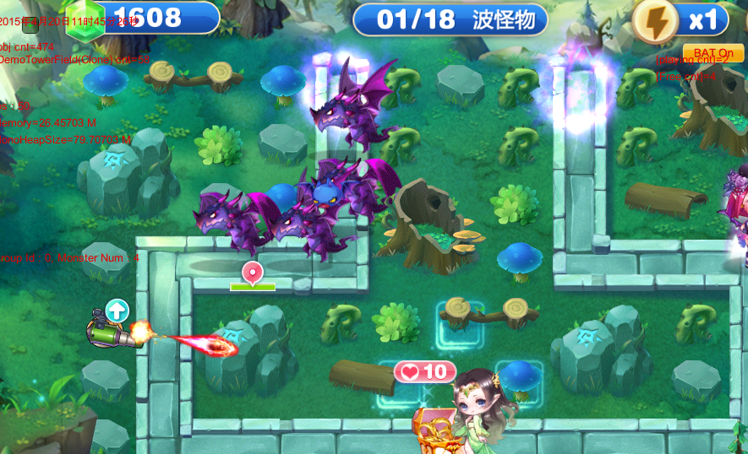

找一关可以造小炮的关卡进去验证。Ok了。